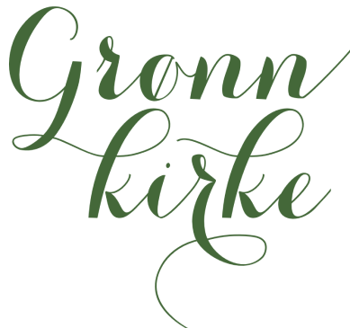
Rossabø menighet er stolt av å være
GRØNN KIRKE!

Vi nevner i stikkordsform noe punkt om hva dette innebærer i hverdag og fest for alle medarbeidere – både lønnede og ulønnede - i Rossabø menighet.

- FORANKRING, INNFORMASJON OG SAMARBEID
  - Vi informerer om engasjementet i menighetens informasjonskanaler og inviterer til deltakelse
  - Vi utfordrer fellesrådet til miljøledelse og grønn drift på alle områder, og ber våre representanter i fellesrådet om å arbeide for dette.
  - Vi har en grønn menighetskontakt og/eller en grønn ansvarsgruppe der både ansatte og frivillige er representert.

- GUDSTJENESTELIV.
  - Vi inkluderer miljø, klima og bærekraft i bønner, liturgi og salmevalg.
  - Vi feirer Skaperverkets dag og eller andre temagudstjenester med vekt på skaperverk og rettferdighet.

- TROSOPPLÆRING, UNDERVISNING OG INTERNASJONAL DIAKONI.
  - Vi integrerer miljø, klima og bærekraftsmålene i undervisning, trosopplæring og barne- og ungdomsarbeid
  - Vi involverer menigheten i KNs fasteaksjon
  - Menighetens barn og unge gjennomfører miljøprosjekter som kan engasjere og utfordre hele menigheten og/eller lokalsamfunnet.
  - Vi samler inn penger til et grønt prosjekt i Kirkens Nødhjelp, en misjonsorganisasjon eller en miljøorganisasjon.

- INNKJØP, FORBRUK OG AVFALL
  - Vi sorterer avfall for resirkulering, kompostering. Spesialavfall gis til godkjente mottak.
  - Vi foretrekker miljøsertifiserte leverandører av varer og tjenester, og bruker miljømerkede produkter.
  - Ved behov for nyinnkjøp velges fortrinnsvis gjenbruk og kvalitet. Reparasjon prioriteres der det er mulig.
  - Husk å sku av lys i rom som ikke er i bruk.

- ENERGI, TRANSPORT OG REISE
  - Vi samarbeider med fellesrådet om redusert energibruk generelt, og omlegging fra fossil energi til fornybart, spesielt gjennom energiøkonomiseringstiltak i våre kirker og bygninger.
  - Vi reduserer bruken av fossilbil. Vi oppfordrer og tilrettelegger for at ansatte og medlemmer kan gå, sykle, reise kollektivt eller samkjøre til menighetens arrangementer.
  - Vi oppfordrer til bruk av digitale møteløsninger

Vi håper du er med på å realisere disse planene! Takk skal du ha!

